毕业生推荐表注册填写说明

一、学生用户注册
打开学校就业网（http://njucm.91job.org.cn/），点击“我是学生”，下拉菜单选择“办事大厅”，录入学号、密码后，选择“推荐表注册”。


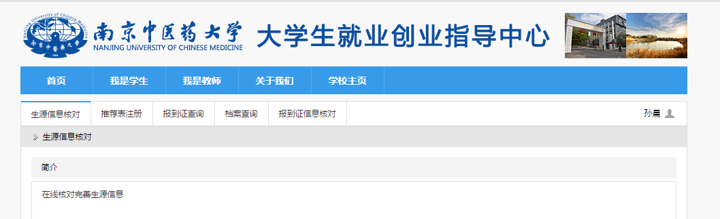之后进入91JOB智慧就业平台，点击“学生登录”，选择学校，输入学号、密码和验证码。如图：
此处账号密码与生源审核时一致，请大家记住这个账号密码，后面还要多次使用的。



二、编辑填写推荐表

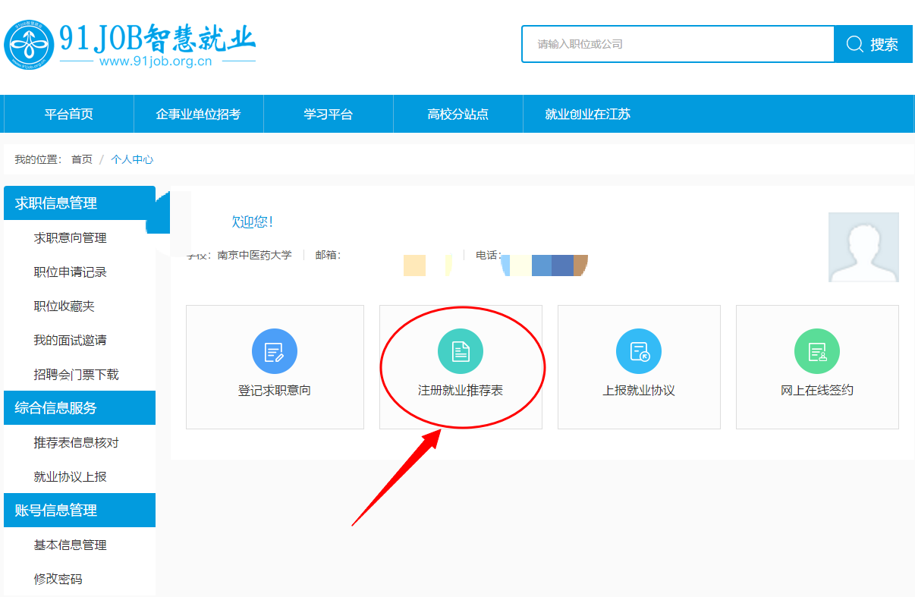

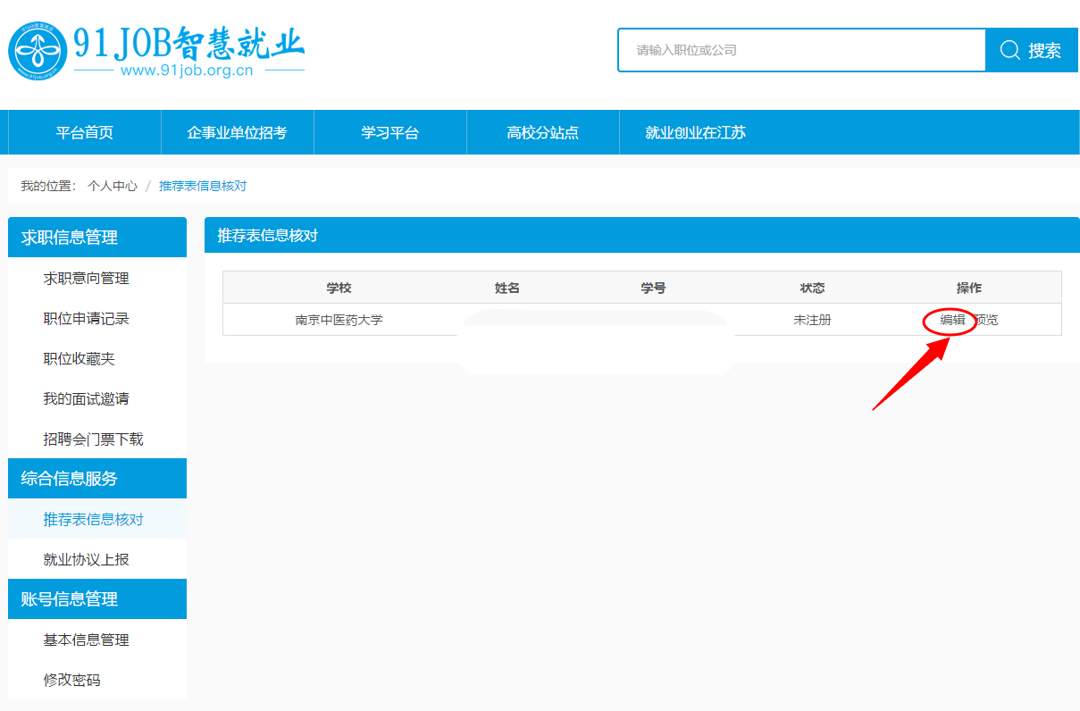
进入个人界面后，点击“注册推荐表”，再点击“编辑”，然后仔细核对个人已有信息，补充填写其他具体信息，提交审核。请填写者注意看每一项的填写要求（规定的字数、行数等），提交成功后个人可以预览推荐表，可以返回修改再次提交审核。教师审核后，学生不能再做修改。如仍发现问题，请联系所在学院辅导员，完成修改。
【具体说明和样式请往下拉动，在第三部分。】

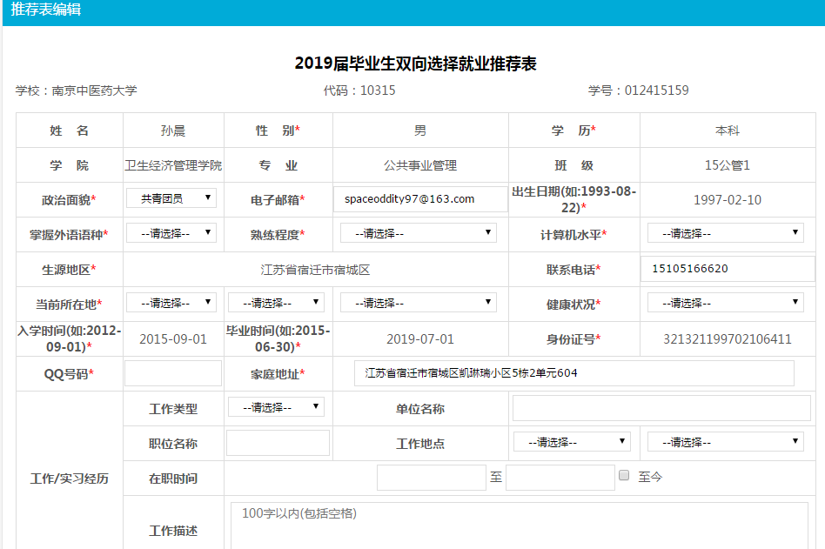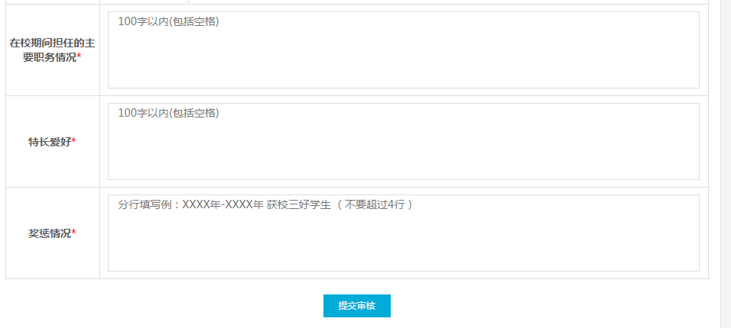

三、填写参照的模板格式
1选择自己的等级考试情况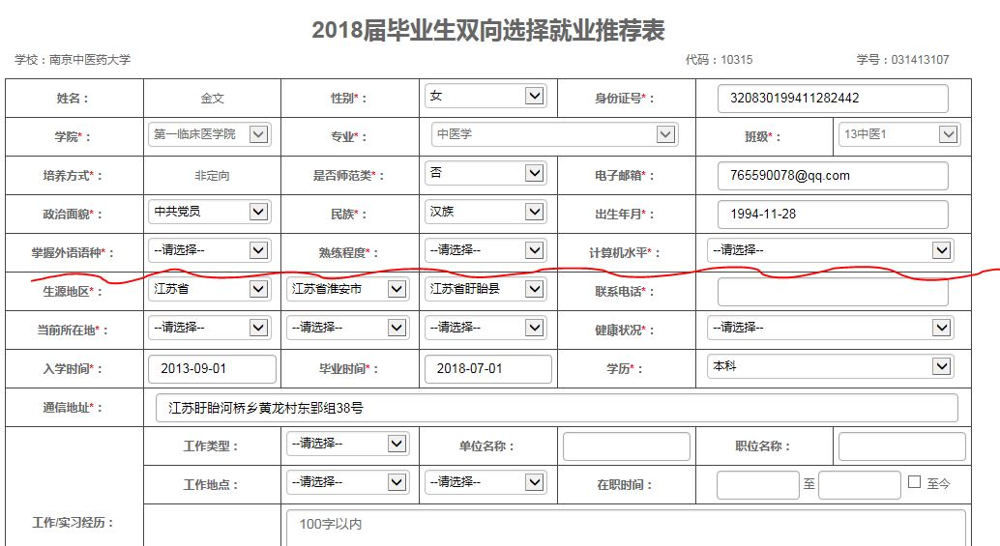
2当前所在地 统一选学校
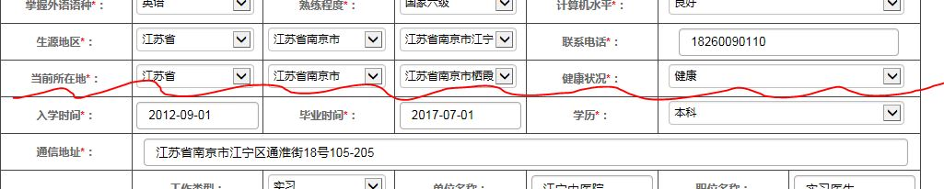
3工作实习经历（可以填毕业实习，参照以下样式）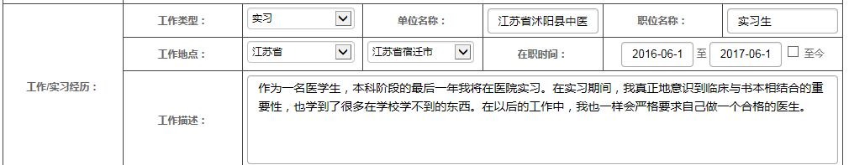
4任职、特长、奖惩
1）任职和奖惩：
统一按照时间顺序，可以模仿下图格式填写。请写明具体任职奖惩时间（可以到学年或者某月，不需要具体到日）没有就填“无”。请注意字数限制。奖惩请不要超过五行，获奖多的同学自行选填。
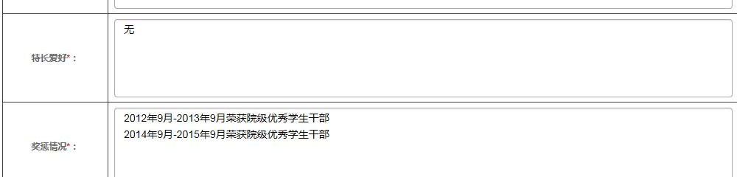2）特长爱好：
a．请在正能量、有利于招聘展示的类型中选择，例如：运动、音乐、读书、旅游、写作等都可以
b．特长最好有指向性或者有证书，例如：钢琴（十级）
c．特长爱好栏内请不要写“性格开朗、待人热情、工作细心、办事高效、吃苦耐劳”等性格处事方面的特点
d．手游，泡吧，喝酒，睡觉这类不利于招聘的兴趣，或者某些游戏的名称请不要写在特长爱好栏。

联系电话：025-85811670
联系人：张宁一

